**ALKÍNY**

* Acyklické nenasýtené uhľovodíky, ktoré obsahujú vo svojej molekule 1 jedinú trojitú väzbu, ostatné sú jednoduché
* tvoria homologický rad, každý nasledujúci člen sa od predchádzajúceho líši o homologický prírastok 14
* 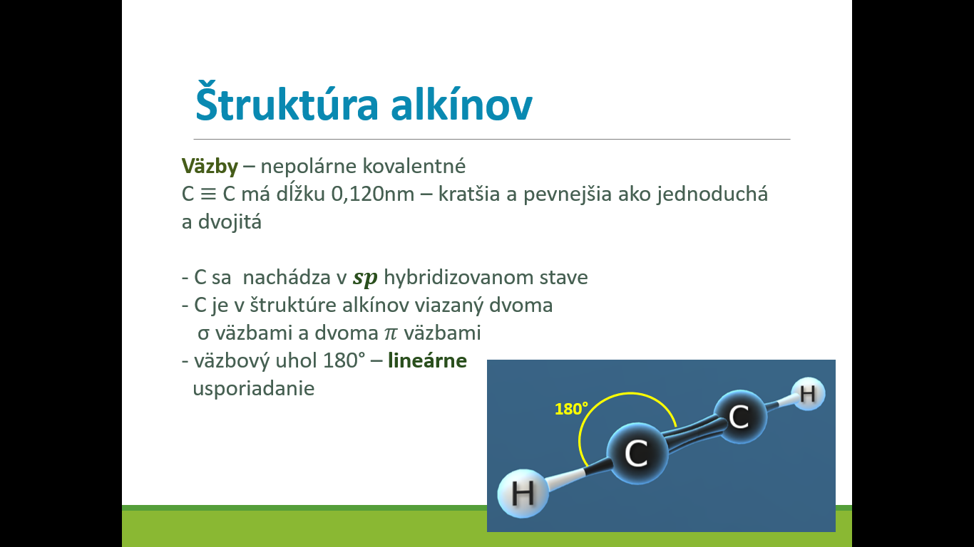všeobecný vzorec **CnH2n-2**
* prípona **-ín**
* dĺžka väzby v alkínoch 0,120 nm – najkratšia, najpevnejšia
* hybridizácia C - **sp**
* 1.alkín – etín - lineárna molekula

**FYZIKÁLNE VLASTNOSTI**

* podobné ako alkány a alkény
* nižšie sú plyny, ďalšie prchavé kvapaliny alebo pevné látky
* s rastúcim počtom C v reťazci stúpa Tv, Ttop a klesá rozpustnosť
* !!!! v prírode sa bežne nevyskytujú !!!!!

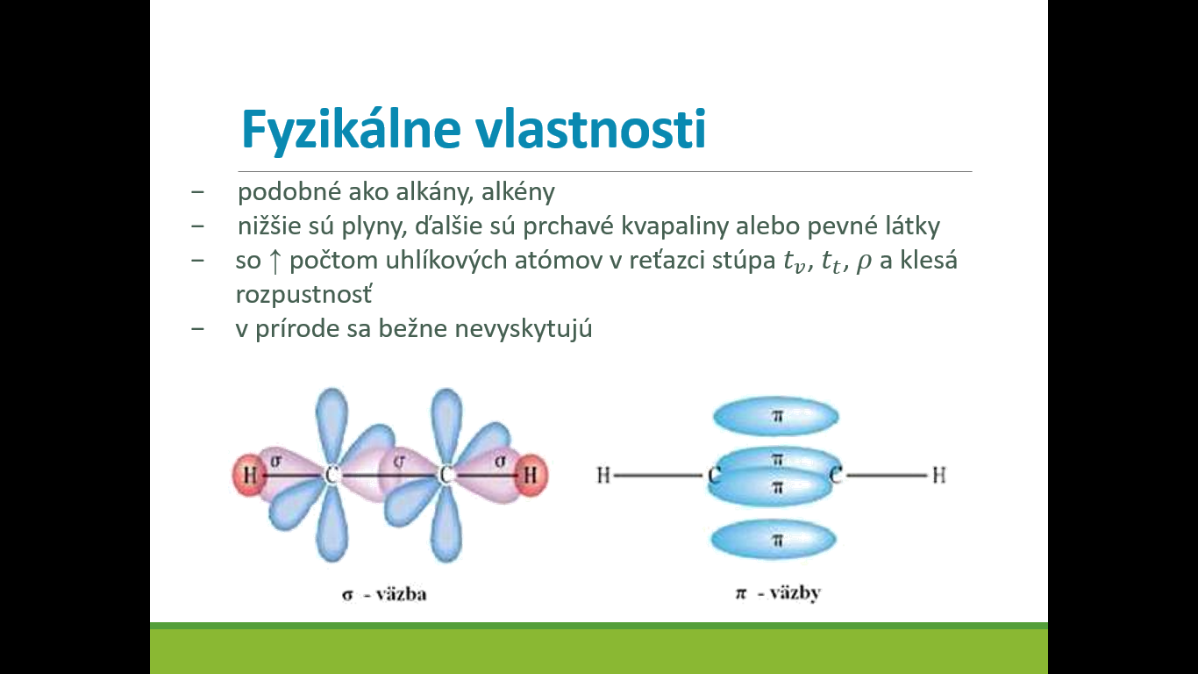

**CHEMICKÉ VLASTNOSTI**

-trojitá väzba je REAKĆNÝM CENTROM !!!!

- typické reakcie: **ELEKTROFILNÉ alebo RADIKÁLOVÉ ADÍCIE_______**

- prebiehajú zvyčajne 2 stupňoch – v 1. kroku zaniká 1. pí väzba a v 2. stupni 2.pí väzby

- adícia vody na alkíny je jednostupňová – vzniká alkohol, ktorý sa prešmykne na karbonylovú zlúčeninu



CH2 = CH – OH CH3 - C



- typické sú aj **polymerizácie**

- nesymetrické alkíny – uplatňuje sa Markovnikovo pravidlo

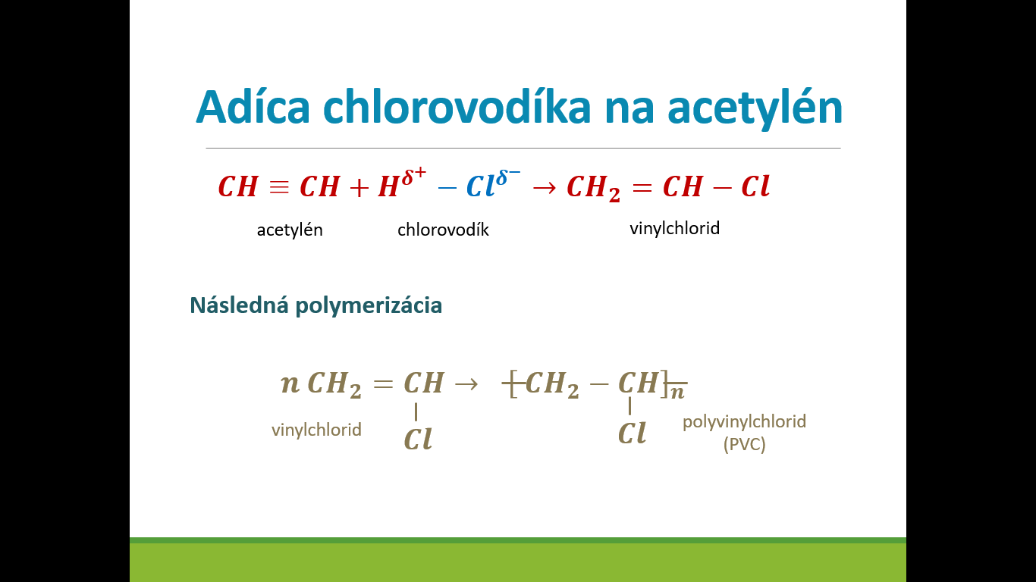



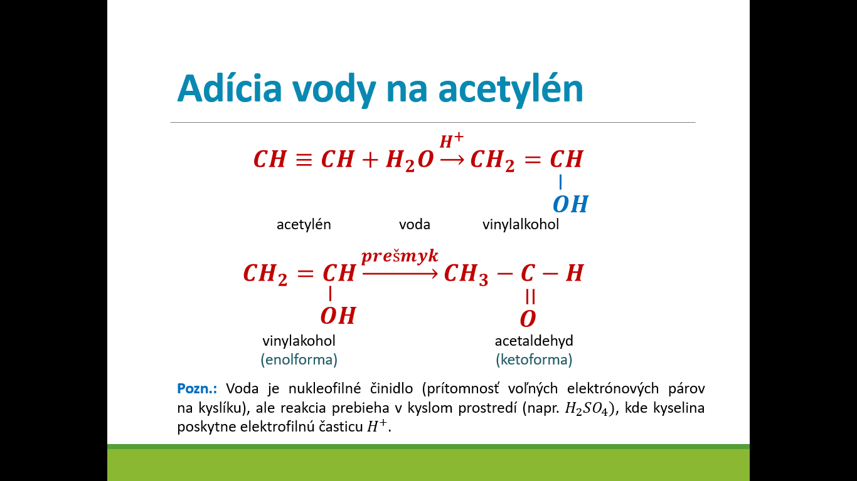



**ETÍN=ACETYLÉN** – triviálny názov

* bezfarebný horľavý plyn, bez zápachu, v zmesi s kyslíkom explozívny
* s kyslíkom – na zváranie a rezanie kovov (3000°C)
* výroba vinylchloridu, acetaldehydu, kyseliny octovej
* príprava v laboratóriu

|  |
| --- |
| CaC2 + H2O → C2H2  + Ca(OH)2 |

________________________________________________

* v minulosti ako zdroj svetla v štôlňach – karbidové lampy